第二回模擬授業報告書
2014年5月31日実施
3班 岩崎紘也 中西涼介 最上直樹
1、目的
目の構造を知り、なぜ盲点が存在するのかを知る。

2、準備物
A４の紙を何等分かにしたものに10cmの間隔でしるしをつけたものを配布
値段はほぼ0円

3、方法
しるしのところに好きなマークを描いてもらい、盲点の実験を席でしてもらう。
また盲点距離の計算を黒板でみせる。

4、実験理論
目の中には視神経が集まって視細胞が存在できない部分が存在する（盲点）。その点に像が結ばれると人間は片目でみている状態ではそれを確認できない。

5、結果
盲点により、ある位置で点がみえなくなる。

6、実験考察
どの班のひとも盲点を確認できたようだった。
盲点距離の計算を理解してもらえた。

7、授業風景
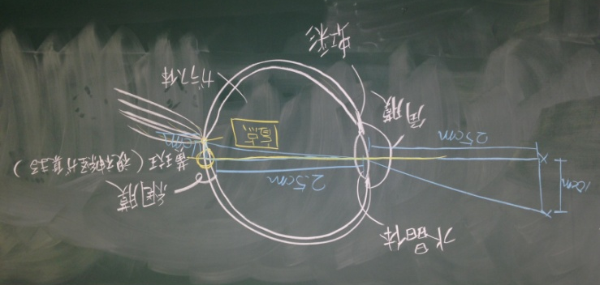
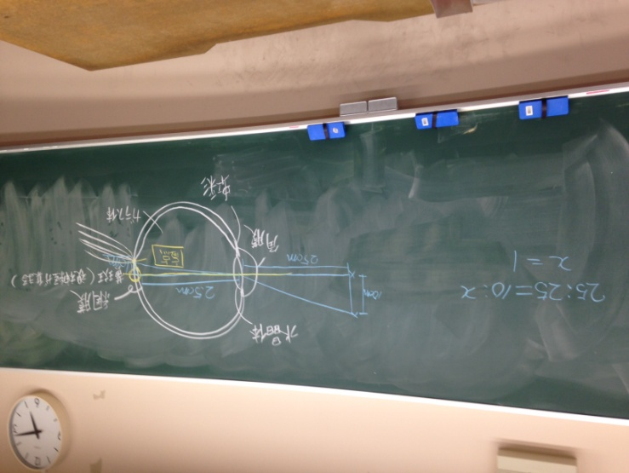

8、評価
よかった点
・声が通っていた
・話が面白かった
・図が見やすかった

改善点
・チョークの色がみにくい
・役割分担が悪い
・実験にバラエティがない

表. 生徒役による授業評価

グラフ．第1回、2回、3回における評価内容の平均点の推移

9、反省
・声が通っていてよかった
・発問は何回か出来たのでよかった
・一人が説明中、残りの人が役割がなかった

